I Lake Tahoe Verano
MT-42480 - Web: https://viaje.mt/chsa
4 días y 3 noches

Desde $549 ^{USD} | CPL + 299 IMP
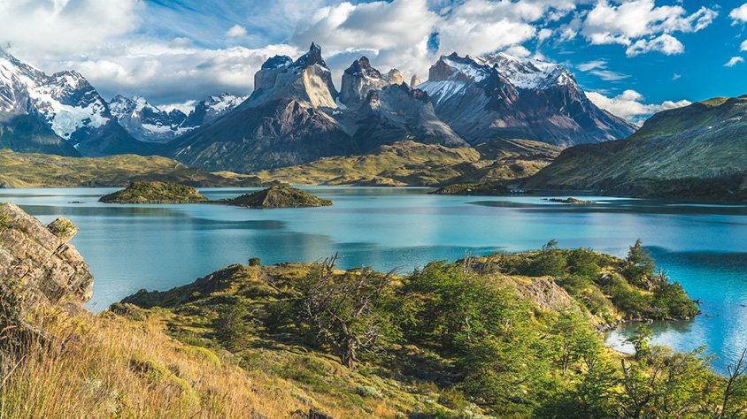
Incluye vuelo con

I SALIDAS

Julio – Agosto

I PAISES
Estados Unidos.

I CIUDADES
Lake Tahoe, Nevada.

I ITINERARIO

DíA 1 MéXICO-RENO

Presentarse en el Aeropuerto Internacional de la Ciudad de México con mínimo 3 hrs de antelación para tomar su vuelo con destino a Reno. Llegada y traslado por cuenta propia a su hotel localizado en Lake Tahoe (recorrido aprox 1.30 hr).

Resto del día libre. Alojamiento.

DíA 2-3 LAKE TAHOE

Días libres.

Que hacer en Lake Tahoe en Verano:

1.Parque Estatal Emerald Bay

Debido a que la bahía es un poco menos profunda que el resto del Lago Tahoe, las aguas adquieren un llamativo color azul verdoso. Se encuentran senderos serenos con vistas panorámicas impresionantes. Dos caminatas favoritas son Cascade Falls Trail y Bayview Trail.

2.D.L. Parque Estatal Bliss

Los visitantes también vienen a D.L. Bliss State Park por el paisaje, especialmente al Rubicon Point, sendero que ofrece vistas sensacionales del Lago Tahoe. Otras caminatas favoritas son las Sendero del Faro y el Balancing Rock Nature Trail.

3. Sendero de Eagle Rock

Es un sendero espectacular en la orilla oeste del Lago Tahoe. Es un dramático afloramiento volcánico que está a unos cientos de pies sobre el Lago Tahoe. ésta fácil y corta caminata es de aproximadamente media milla de largo y se puede completar en 20 minutos, la recompensa es con magníficas vistas panorámicas.

Alojamiento

DíA 4 RENO-MéXICO

Traslado por cuenta propia al Aeropuerto de Reno para tomar su vuelo con destino a la Ciudad de México.

I TARIFAS
HOTEL | CPL | TRIPLE | DOBLE | SGL | MNR *5-12
3 Estrellas | $ 549 | $ 619 | $ 729 | $ 1,149 | $ 439
4 Estrellas | $ 579 | $ 649 | $ 769 | $ 1,229 | $ 479

IMPUESTOS Y SUPLEMENTOS
Impuestos Aéreos | $299
- Precios por persona en dólares - Los precios cambian constantemente, así que te sugerimos la verificación de estos, y no utilizar este documento como definitivo. - Consulta suplemento por temporada alta.

I HOTELES
HOTELES PREVISTOS O SIMILARES
HOTEL | CIUDAD | TIPO | PAíS
3 Estrellas | Lake Tahoe | Turista | E.U
4 Estrellas | Lake Tahoe | Turista | E.U
ésta es la relación de los hoteles utilizados más frecuentemente en este circuito. Reflejada tan sólo a efectos indicativos, pudiendo ser el pasajero alojado en establecimientos similares o alternativos
Precios vigentes hasta el 31/08/2024

I EL VIAJE INCLUYE

● Vuelo redondo México-Reno-México (vía conexión)
● 03 noches de alojamiento en hotel seleccionado en Lake Tahoe

I EL VIAJE NO INCLUYE
● IMPUESTOS $299 USD POR PERSONA.
● Traslado apto-htl-apto. Gastos personales y servicios no especificados. actualmente las líneas aéreas tienen un cobro de 50 usd por persona por equipaje documentado. Los hoteles cobraran un resort fee directamente al pasajero en el destino, consulte condiciones.

I NOTAS

NOTAS DE LAS TARIFAS
Máximo 4 persona por habitación entre adultos y menores

POLÍTICAS DE CONTRATACIÓN Y CANCELACIÓN
https://www.megatravel.com.mx/contrato/01-bloqueos-astromundo.pdf
Precios indicados en USD, pagaderos en Moneda Nacional al tipo de cambio del día.
Los precios indicados en este sitio web, son de carácter informativo y deben ser confirmados para realizar su reservación ya que están sujetos a modificaciones sin previo aviso.

VISA
ESTADOS UNIDOS DE AMÉRICA:El trámite de la VISA AMERICANA se realiza estrictamente de manera personal.No existe autorización de ninguna índole para la intermediación en la presentación de una solicitud de visa a través de un tercero o con un representante.Esta condición aplica para Mega Travel y en general para cualquier agencia de viajes.Para mayor información acerca del trámite de visa americana puede consultarla directamente en el portal de internet de la Embajada en México de los Estados Unidos de América: https://mx.usembassy.gov/es/visas-es/turismo-y-visitantes/como-solicitar-la-visa/
REQUISITOS PARA INGRESAR A ESTADOS UNIDOS
- Pasaporte deberá contar con al menos 6 meses de vigencia posteriores a la fecha de regreso.
- Visa americana vigente
Por disposición oficial de las autoridades estadounidenses ya no necesario presentar el esquema de vacunación completa ni la carta jurada para ingresar al país.

